Администрация Асиновского района
___________________________________________
УТВЕРЖДЕН_______________
___________________________
___________________________

ДИЗАЙН – ПРОЕКТ
ДВОРОВОЙ ТЕРРИТОРИИ МНОГОКВАРТИРНОГО ЖИЛОГО ДОМА №32
ПО УЛ. СТАНЦИОННАЯ г. АСИНО,
ТОМСКОЙ ОБЛАСТИ

г. Асино 2017

Дизайн-проект дворовой территории многоквартирного жилого дома №32 по ул. Станционной г.Асино, Томской области

В рамках муниципальной программы «Обеспечение доступности жилья и улучшение качества жилищных условий населения Асиновского района Томской области» подпрограммы «Формирование современной городской среды муниципального образования «Асиновский район» на 2017 год» планируется выполнитьремонт проездов из асфальтобетона, устройство парковки, площадку для игр детей дошкольного и младшего школьного возраста, площадку для отдыха взрослого населения, площадку для занятий физкультурой, площадку для установки мусорных контейнеров.
Также на дворовой территории будут установлены малые архитектурные формы: горка, качели, песочный комплекс, стойка баскетбольная, детский спортивный комплекс, скамьи и урны, металлическое ограждение. На дворовой территории будет установлено освещение. Над подъездами и с торцов жилого дома № 32 также будет выполнено освещение. Территория будет благоустроена с помощью создания газонов, которые отделены от проезжей части, площадок и тротуаров бортовым камнем.

Дизайн-проект дворовой территории многоквартирного жилого дома №32 по ул. Станционной г.Асино, Томской области
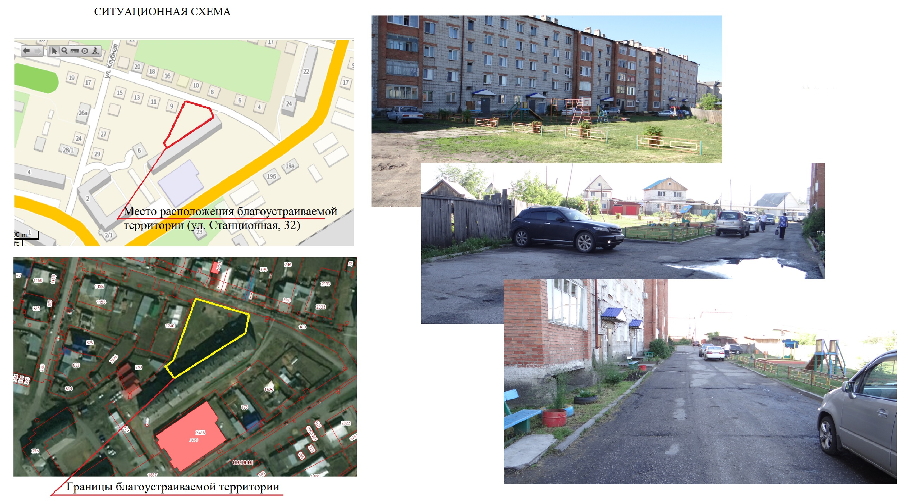

Дизайн-проект дворовой территории многоквартирного жилого дома №32 по ул. Станционной г.Асино, Томской области

